
脳血流シンチ検査をお受けになる方へ

氏名 様
予約日時 年 月 日 時 分
予約時間の２０分前までに総合受付①[初診・再診受付]へお越しください。

脳血流シンチ検査とは？
脳は血流により運ばれたブドウ糖や酸素を使って活動しており、正常に機能するためには十分な血流が必要です。多くの脳の病気は、血流の異常を伴っています。血流によって脳に運ばれ、脳に取り込まれる放射性医薬品（^{99m}Tc-ECD）を注射し、脳に取り込まれた薬からでる放射線をガンマカメラで撮影します。脳血流のわずかな変化を見つけることができるため、脳梗塞、てんかん、認知症などの病気の診断に非常に有効な検査です。

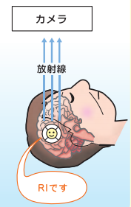
CTやMRIの検査では脳の断面像を撮影して脳の形を調べますが、脳血流シンチは血液の流れを調べます。そのため、早期から血流低下が認められる認知症の診断に有用な検査です。



注意事項！（必ずお読みください。）
〇 食事は通常通りお召し上がりください。
〇 検査前の制限は特にありません。
〇 検査に来られない場合は前日までに必ずご連絡ください。
NHOまつもと医療センター： 0263-58-4567

検査当日の流れ
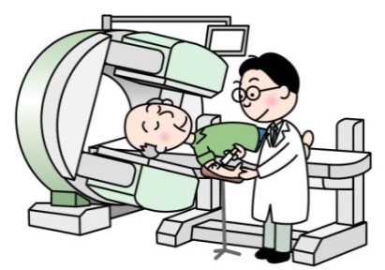

お薬を注射します。
40分ほどかかります

撮影します。
（撮影の間はベッドに寝ているだけです。）

検査終了です。お疲れ様でした。

検査予定時刻表
（検査の都合上多少時間が前後いたします。ご了承ください。）

 |  | 予約時間（注射・撮影開始時刻） | 終了予定時刻
該当する検査予約時間に○をつけてください。 |  | 9：30 | 10：30
該当する検査予約時間に○をつけてください。 |  | 10：30 | 11：30

必要な書類について
検査当日下記の書類をお持ちになり来院してください。

  - 主治医から渡された紹介状（診療情報提供書）
  - マイナ保険証または保険証、医療受給者証
  - まつもと医療センターへの受診歴が有りの場合は診察券

